**海原一中2020--2021学年第二学期期末考试**

**高一物理试卷**

**注意事项：**

**1．答卷前，考生务必将自己的姓名、准考证号填写在答题卡上。**

**2．回答选择题时，选出每小题答案后，用铅笔把答题卡上对应题目的答案标号涂黑，如需改动，用橡皮擦干净后，再选涂其它答案标号。回答非选择题时，将答案写在答题卡上，写在本试卷上无效。**

**3．考试结束后，将本试卷和答题卡一并交回。**

**第Ⅰ卷 （选择题 共56分）**

**一、选择题（每小题4分共56分，其中1-11小题为单项选择，12-13小题为多项选择）**

1．人类对行星运动规律的认识漫长而曲折．牛顿在前人研究的基础上，得出了科学史上最伟大的定律之一——万有引力定律．对万有引力的认识，下列说法正确的是(　　)

A．行星观测记录表明，行星绕太阳运动的轨道是圆，而不是椭圆

B．太阳与行星之间引力的规律并不适用于行星与它的卫星

C．地球使树上苹果下落的力，与太阳、地球之间的吸引力不是同一种力

D．卡文迪什在实验室里较为准确地得出了引力常量G的数值

2．有关圆周运动的基本模型如图所示，下列说法正确的是(　　)

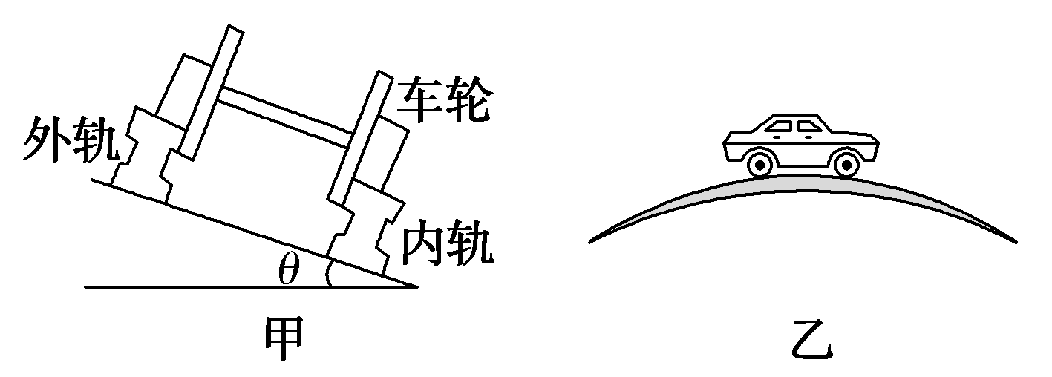A．如图甲，火车转弯小于规定速度行驶时，外轨对轮缘会

有挤压作用

B、如图甲，火车转弯小于规定速度行驶时，内轨对轮缘会

有挤压作用

C．如图乙，汽车通过拱桥的最高点时受到的支持力大于重力

D．如图乙，汽车通过拱桥的最高点时受到的支持力等于重力

3、如图所示，汽车以速度*v*通过一圆弧式的拱桥顶端时，则汽车( )

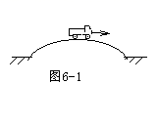A．的向心力由它的重力提供

B．的向心力由它的重力和支持力的合力提供，方向指向圆心

C．受重力、支持力、牵引力、摩擦力和向心力的作用

D．以上均不正确

4、 关于汽车发动机的功率，下列说法正确的是（ ）

A.根据 ，汽车发动机做功越多，功率越大

B.根据，汽车牵引力增大，发动机功率一定增大

C.根据，汽车的速度增大，发动机功率一定增大

D.根据，汽车以额定功率工作时，速度增大，牵引力一定变小

5、质量为m的物体沿倾角为θ的斜面滑到底端时的速度大小为v，则此时重力的瞬时功率为（ ）

A．*mgv* B．*mgvsinθ* C．*mgvcosθ* D．*mgvtanθ*

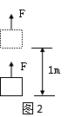6、用拉力F将一个重为10N的物体匀速升高1m，如图2所示，在这个过程中，

下列说法错误的是（ ）

A．拉力F对物体做的功是10J

B．物体克服重力做的功是10J

C．合力对物体做的功是10J

D．物体的重力势能增加了10J

7、球半径为*R*，地面附近的重力加速度为*g*，物体在离地面高度为*h*处的重力加速度的表达式是( )

A． B． C． D．

8、 如图所示，下列四个选项的图中，木块均在固定的斜面上运动，其中图A、B、C中的斜面是光滑的，图D中的斜面是粗糙的，图A、B中的*F*为木块所受的外力，方向如图中箭头所示，图A、B、D

中的木块向下运动，图C中的木块向上运动，在这四个图所示的运动过程中机械能守恒的是 （ ）

A.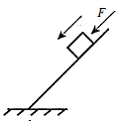 B. 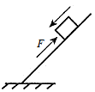 C.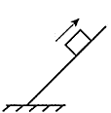 D. 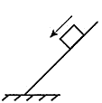

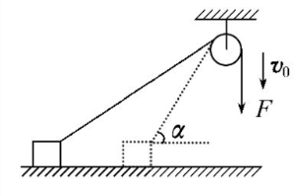9、 如图所示,质量为m的物体置于光滑水平面上,一根绳子跨过定滑轮一端固定在物体上,另一端在力F作用下,物体由静止开始运动到绳与水平方向夹角α=45°时绳以速度v0竖直向下运动,此过程中,绳的拉力对物体做的功为　(　 　)

A. m B. m

C. m D. m

10、卫星的运动可近似看作圆周运动，某次测量卫星的轨道半径 *r*l，后来变为 *r*2， *r*1> *r*2，以*E*k1 、*E*k2 表示卫星在这两个轨道上的动能，*T*1 、*T*2 表示卫星在这两个轨道上的周期则( )

A. *E*k2>*E*k1 、*T*2<*T*l  B. *E*k2<*E*k1、 *T*2>*T*l

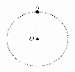C. *E*k2<*E*k1、*T*2<*T*l D. *E*k2>*E*k1、*T*2>*T*l

11、长度为1 m的轻杆*OA*的*A*端有一质量为2 kg的小球，以*O*点为圆心，

在竖直平面内做圆周运动，如图所示，小球通过最高点时的速度为3 m/s，

*g*取10 m/s2，则此时小球将(　　)

A．受到18 N拉力 B．受到38 N的支持力

C．受到2 N的拉力 D．受到2 N的支持力

12．“三号卫星”的工作轨道为地球同步轨道，离地高度为h，设地球半径为R，则关于地地球近地环绕卫星和“三号卫星”的有关物理量，下列说法中正确的是(　　)

A．地球近地环绕卫星与“三号卫星”的线速度之比为＝

B．地球近地环绕卫星与“三号卫星”的角速度之比为

C．地球近地环绕卫星与“三号卫星”的周期之比为

D．地球近地环绕卫星与“三号卫星”的向心加速度之比为

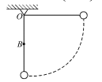13、如图所示，将悬线拉至水平位置无初速释放，当小球到达最低点时，

细线被一与悬点同一竖直线上的小钉*B*挡住，比较悬线被小钉子挡住的

前后瞬间：以下说法正确的是（　　）

A、小球的机械能减小 B、小球的动能减小

C、悬线的张力变大 D、小球的向心加速度变大

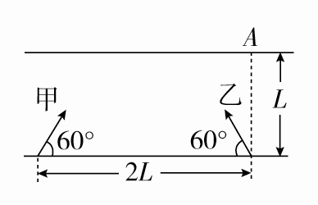14、如图所示，河的宽度为*L*，河水流速为*v*水，甲、乙两船均以在静水中的速度*v*同时渡河。出发时两船相距2*L*，甲、乙船头均与岸边成60°角，且乙船恰好能直达正对岸的*A*点。则下列判断正确的是(　　)

A．甲船正好也在*A*点靠岸

B．甲船在*A*点左侧靠岸

C．甲船在*A*点右侧靠岸

D．甲、乙两船到达对岸的时间相等

**第Ⅱ卷 （选择题 共44分）**

**二、实验题（每空2分，共14分）**

15、在“研究平抛物体运动”的实验中(如图甲)，通过描点画出平抛小球的运动轨迹．

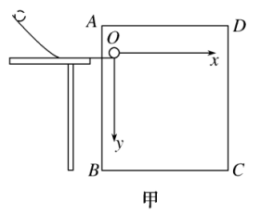(1)以下是实验过程中的一些做法，其中合理的有(　　)

A．安装斜槽轨道，使其末端保持水平

B．每次小球释放的初始位置可以任意选择

C．每次小球应从同一高度由静止释放

D．为描出小球的运动轨迹，描绘的点可以用折线连接

(2)实验得到平抛小球的运动轨迹，在轨迹上取一些点，以平抛起点O为坐标原点，测量它们的水平坐标x和竖直坐标y，图乙中y ­ x2图像能说明平抛小球运动轨迹为抛物线的是________．

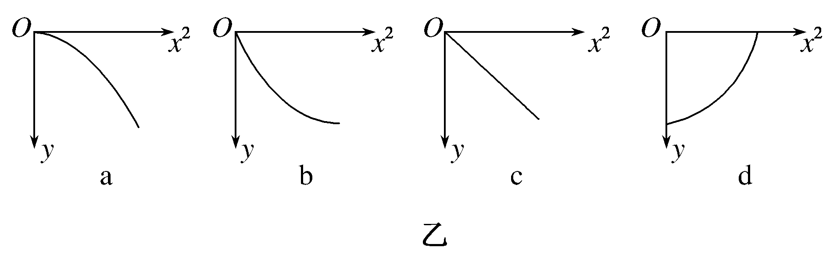

16、在“验证机械能守恒定律”的实验中，打点计时器所用电源频率为50 Hz，当地重力加速度的值为9.80 m/s2，测得所用重物的质量为1.0 kg。甲、乙、丙三个学生分别用同一装置打出三条纸带，量出各纸带上第1、2两点间的距离分别为0.18 cm、0.18 cm和0.25 cm，可看出其中肯定有一个学生在操作上出现了问题，出现的问题是__________________。

若按实验要求正确地选出纸带，如图所示(相邻计数点的时间间隔为0.02 s)，那么：

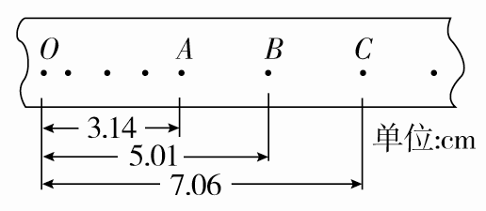

(1)从起点*O*到打下计数点*B*的过程中重物重力势能的减少量Δ*E*p＝________J，此过程中重物动能的增加量Δ*E*k＝________J。(结果保留两位小数)

(2)实验的结论是_______________________________________________。

(3) 该学习小组通过多次实验发现，重锤减少的势能总是略大于重锤动能的增加，请你简要说明其中的原因:__________________________________________________________。

**三、解答题（第17小题8分，第18小题10分，第19小题12分）**

17、一个质量为4kg的物体从80m高处由静止开始下落，不计空气阻力，

试求：（1）前3秒内重力的平均功率

（2）第4秒末重力的瞬时功率

18.宇航员驾驶宇宙飞船到达月球,他在月球表面做了一个实验:在离月球表面高度为h处,将一小球以初速度v0水平抛出,水平射程为x。已知月球的半径为R,万有引力常量为G。不考虑月球自转的影响。求:

(1)月球表面的重力加速度大小**g月**

(2)月球的质量M

(3)飞船在近月圆轨道绕月球做匀速圆周运动的线速度大小v

19、如图所示，AB为1/4圆弧轨道，半径为R=0.8m，BC是水平轨道，长S=3m，BC处的摩擦系数为

μ=1/15，今有质量m=1kg的物体，自A点从静止起下滑到C点刚好停止。求：

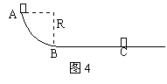（1）物体在AB段克服阻力所做的功为多少？

（2）物体下滑到B点时对圆弧轨道的压力多大？